附件2

“匠心筑梦 智汇南山”
2026年深圳市南山区数字孪生应用技术员
职业技能竞赛
技术文件

2026年深圳市南山区
数字孪生应用技术员职业技能竞赛执委会

2026年7月

一、技术描述
（一）项目概要
本项目是依托服务器基础设施硬件平台构建工业数字孪生应用系统的竞赛项目。比赛中对选手的技能要求主要包括：服务器基础硬件运维、资源调度、数字孪生平台搭建、平台运维、数据分析、应用测试、应用操作、系统调优，检验参赛选手服务器运维、数字建模、数据分析、数字孪生项目实施和运维、应用实例操作的综合技能。
（二）基本知识及能力要求
理论知识相关要求 |  |  | 权重比例  （%）
基本要求 | 职业道德 | —职业道德基本知识  —职业守则 | 25
基本要求 | 基础知识 | —通用知识  —数字孪生基础知识  —数字孪生应用常用知识  —信息安全与安全生产基础知识 | 25
平台运维 | 平台调试 | —数字孪生平台调试方法  —数字孪生平台调试记录方法  —数字孪生平台试运行方法 | 25
平台运维 | 平台维护 | —数字孪生平台升级方法  —数字孪生平台升级日志记录和备份方法  —数字孪生平台维护报告撰写方法 | 25
应用测试 | 应用测试用例编制 | —数字孪生应用测试文档分析方法  —数字孪生应用测试任务要素  —数字孪生应用测试用例编制要求 | 20
应用测试 | 应用测试数据处理 | —数字孪生应用测试数据预处理方法  —数字孪生应用测试数据统计、分类与整理方法  —数字孪生应用测试报告体例格式要求 | 20
应用操作 | 应用控制 | —数字孪生应用控制参数设定方法  —数字孪生应用安全控制措施 | 30
应用操作 | 应用状态跟踪 | —数字孪生应用状态设定方法  —数字孪生应用状态调控方法  —数字孪生应用状态跟踪和判断方法  —记录报告撰写方法 | 30
应用操作 | 应用操作问题收集 | —数字孪生应用操作问题收集 、分类和汇总方法  —数字孪生应用操作问题总结报告撰写方法 | 30
合计 |  |  | 100
实操能力相关要求 |  |  | 权重比例  （%）
平台运维 | 平台调试 | —能在离线和在线模式下调试数字孪生平台  —能填写数字孪生平台调试记录单  —能对数字孪生平台进行试运行 | 30
平台运维 | 平台维护 | —能定期升级数字孪生平台的软硬件  —能记录数字孪生平台升级日志，定期备份升级日志  —能撰写数字孪生平台维护报告 | 30
应用测试 | 应用测试用例编制 | —能分析数字孪生应用测试文档  —能描述数字孪生应用测试任务内容与边界  —能根据应用场景设计数字孪生应用测试用例 | 25
应用测试 | 应用测试数据处理 | —能提取、清洗和筛选数字孪生应用测试数据  —能按要求统计、分类与整理数字孪生应用测试数据  —能撰写数字孪生应用测试报告 | 25
应用操作 | 应用控制 | —能设定数字孪生应用的控制参数  —能采用急停操作等安全控制措施 | 45
应用操作 | 应用状态跟踪 | —能设定和实时调控数字孪生应用状态  —能跟踪和判断数字孪生应用状态  —能撰写数字孪生应用状态记录报告 | 45
应用操作 | 应用操作问题收集 | —能收集、分类和汇总数字孪生应用操作问题  —能撰写数字孪生应用操作问题总结报告 | 45
合计 |  |  | 100
二、试题及评判标准
（一）试题
1.初赛采用半公开试题的命题方式进行。报名开始后执委会在微信公众号“Q学友”→“更多”→“南山竞赛”栏目对应项目下公布200道理论题库，供参赛选手自主学习使用。
2.决赛采用半公开试题的方式，选手按赛场提供的实操任务书以现场实际操作的方式完成平台运维、应用测试、应用操作三个模块实操项目。要求选手遵守国家法律法规和行业规范，具有良好的职业道德和素养，爱岗敬业，恪守行业规范，掌握数字孪生应用基本知识，数字孪生平台运维基本技能，具备良好的沟通能力、技术运维能力、平台应用实践能力等。
样题在初赛结束后的2个工作日内，由执委会通过群通知的方式统一提供给进入决赛的选手。决赛正式赛题，赛前裁判长组织专家对样题做不超过30%的修改。
（二）比赛时间及试题具体内容
1.比赛时间安排
赛程 | 方式 | 时间（分钟）
初赛  （理论知识） | 上机考核 | 90
决赛  （实际操作） | 现场实操 | 模块A：平台运维 | 30 | 120
决赛  （实际操作） | 现场实操 | 模块B：应用测试 | 30 | 120
决赛  （实际操作） | 现场实操 | 模块C：应用操作 | 60 | 120
2.初赛试题。采用计算机竞赛系统从公布的题库中随机抽取试卷题量的70%和命题专家现场编制的30%组成正式赛题。主要考核基本要求、平台运维、应用测试、应用操作的理论知识，题型为单选题、多选题、判断题，满分为100分。其中，单选题70题，每题1分；多选题10题，每题2分；判断题20题，每题0.5分。
3.决赛试题。选手按赛场提供的实操任务书现场完成三个模块的实际操作，考核范围如下：
模块A：平台运维
考察选手设施部署、运维数字孪生支撑平台的综合实操能力。选手需完成平台资源规划、CPU和GPU资源调度、存储网络配置、平台服务部署、故障排查、性能调优与持续稳定运维工作；保障数字孪生平台算力、存储、网络资源合理分配，支撑数字孪生场景数据接入、模型加载、实时渲染业务稳定运行。重点检验平台日常运维流程、异常故障定位处置、资源瓶颈优化、平台高可用保障等工程实践能力，考核选手搭建稳定可靠的数字孪生平台的实操水平。
模块B：应用测试
考察选手的数字孪生应用实施系统性测试的实操能力。选手需要搭建测试环境，完成功能验证、负载压力的性能测试、稳定性评测，采集时延、渲染帧率、资源利用率等关键指标，识别应用运行缺陷与资源瓶颈，形成完整测试结论及优化建议，考核数字孪生应用功能验证、性能评估、软硬件协同调优的工程实践水平。
模块C：应用操作
考察选手在数字孪生平台上开展应用实操的能力。选手需熟练操作数字孪生可视化系统，完成三维场景交互、设备数据查看、仿真参数调控、异常告警处理、业务场景联动等操作，根据任务要求完成场景配置与交互演练，考核数字孪生应用实操、业务场景响应与可视化管控能力。
（三）评判标准
1.分数权重
赛程 | 考核内容 | 配分 | 权重 | 综合排名  配比
初赛 | 理论 | 100 | 100% | 30%
决赛 | 模块A：平台运维 | 100 | 30% | 70%
决赛 | 模块B：应用测试 | 100 | 25% | 70%
决赛 | 模块C：应用操作 | 100 | 45% | 70%
总计 |  |  |  | 100%
2.评判标准
（1）初赛由计算机竞赛系统按单选题每题1分，多选题每题2分，判断题每题0.5分自动判分，各题型错选、多选或少选均不得分。
（2）决赛由裁判根据现场评分表评分，评分标准配分细则以现场评分表为准，评分标准如下：
模块A评分标准
序号 | 考核内容 | 考核要点 | 配分 | 评分标准
1 | 平台调试 | 能在离线和在线模式下调试数字孪生平台 | 3 | 完成离线模式平台基础调试得 1.5 分；完成在线模式连通调试得 1.5分；  调试失败、平台无法启动酌情扣分，完全未操作 0 分
2 | 平台记录 | 能填写数字孪生平台调试记录单 | 3 | 记录要素完整、参数填写准确得满分；缺一项核心参数扣 1 分，记录虚假、空白不得分。
3 | 平台测试 | 能对数字孪生平台进行试运行 | 4 | 成功启动平台、基础服务正常运行得满分；平台启动报错、关键服务中断，根据故障情况扣 2 分。
3 | 平台测试 | 平台资源规划、调动，支撑数字孪生应用 | 5 | 合理分配资源，满足孪生渲染、仿真业务需求得满分；资源分配不合理导致应用卡顿扣 2-5 分。
3 | 平台测试 | 日常运维流程，输出巡检报告 | 5 | 规范执行集群巡检流程，巡检报告数据完整、结论清晰得满分；报告缺失关键监控指标扣2.5分。
3 | 平台测试 | 异常故障定位及处理 | 3 | 准确识别集群故障，完成故障恢复得满分；故障定位错误扣2分、无法解决故障扣2分。
3 | 平台测试 | GPU直通、虚拟化运维 | 3 | 正确配置 GPU直通，保障数字孪生三维渲染算力可用；配置错误、显卡资源无法调用扣3分。
3 | 平台测试 | CPU、内存、存储、网络运维 | 4 | 完成各项资源监控、性能优化，解决资源瓶颈；存在资源配置错误、网络不通等问题逐项扣1分。
总分 |  |  | 30
(1)时间要求：考核规定时间为30分钟，超时立即终止操作，未完成操作的部分不计分。
(2)特殊扣分项：干扰其他选手比赛、配置、环境、出现删除系统关键文件、修改系统权限、破坏系统等违规操作。根据是否属于意外、无意、有意、情节严重性酌情扣分。
否定项说明：若选手发生下列情况之一，则应及时终止其竞赛。
(1)在操作过程中，恶意破坏软硬件设备导致平台崩溃；
(2)在操作过程中，恶意干扰孪生应用运行、破坏测试环境。
模块B评分标准
序号 | 考核内容 | 考核要点 | 配分 | 评分标准
1 | 测试方案准备 | 能分析数字孪生应用测试文档 | 2 | 完整梳理需求、性能指标、接口规范得满分；关键信息遗漏酌情扣 1 分，未分析 2分。
2 | 测试任务界定 | 描述数字孪生应用测试任务内容与边界 | 3 | 清晰划分功能测试、性能测试范围，明确测试边界与约束条件得满分；边界模糊、任务描述不全酌情扣1-2分。
3 | 测试实施与数据分析 | 根据应用场景设计数字孪生应用测试用例 | 5 | 用例覆盖功能点、压力场景、异常场景，设计规范完整得满分；场景覆盖缺失、用例逻辑错误逐项扣1分。
3 | 测试实施与数据分析 | 提取、清洗和筛选数字孪生应用测试数据 | 5 | 有效过滤无效数据、异常噪点，数据样本满足测试要求得满分；数据未清洗、样本失真酌情扣1-2分。
3 | 测试实施与数据分析 | 能按要求统计、分类与整理数字孪生应用测试数据 | 5 | 规范统计渲染帧率、时延、资源占用等指标，数据分类清晰，图表规范得满分；统计错误、整理混乱酌情扣1-3分。
3 | 测试实施与数据分析 | 能撰写数字孪生应用测试报告 | 5 | 报告包含测试环境、测试过程、指标结果、问题分析、优化建议，要素齐全满分；缺少核心结论、问题分析缺失酌情扣 1-3 分。
总分 |  |  | 25
(1)时间要求：考核规定时间为60分钟，超时立即终止操作，未完成操作的部分不计分。
(2)特殊扣分项：干扰其他选手比赛、配置、环境、出现删除系统关键文件、修改系统权限、破坏系统等违规操作、伪造测试数据、篡改测试结果。根据是否属于意外、无意、有意、情节严重性酌情扣分。
否定项说明：若选手发生下列情况之一，则应及时终止其竞赛。
(1)在操作过程中，恶意破坏软硬件设备导致平台崩溃；
(2)在操作过程中，恶意干扰孪生应用运行、破坏测试环境。
模块C评分标准
序号 | 考核内容 | 考核要点 | 配分 | 评分标准
1 | 参数配置 | 能设定数字孪生应用的控制参数 | 8 | 参数设置符合业务仿真要求，配置生效满分；参数设置错误、无法正常加载仿真场景酌情扣4-8 分，未操作 0 分。
2 | 安全管控 | 能采用急停操作等安全控制措施 | 5 | 准确识别风险工况，规范执行急停、场景锁定等安全操作满分；操作时机错误、安全处置流程缺失扣2.5分。
3 | 应用运维与记录 | 能设定和实时调控数字孪生应用状态 | 7 | 熟练切换仿真工况、调整场景运行状态，交互响应正常满分；调控操作失误、场景切换异常酌情扣2-7分。
3 | 应用运维与记录 | 能跟踪和判断数字孪生应用状态 | 8 | 能够实时监测模型、数据流、告警信息，准确识别运行异常满分；无法甄别系统异常酌情扣2-8分。
3 | 应用运维与记录 | 能撰写数字孪生应用状态记录报告 | 5 | 运行状态记录完整、数据真实，报告条理清晰满分；信息缺失、记录失真扣 1-5 分
3 | 应用运维与记录 | 能收集、分类和汇总数字孪生应用操作问题 | 8 | 完整梳理操作过程故障、交互缺陷，分类清晰满分；问题收集不全、归类混乱等扣2-8分。
3 | 应用运维与记录 | 能撰写数字孪生应用操作问题总结报告 | 4 | 报告包含问题现象、成因分析、处置方案、优化建议；关键内容缺失逐项扣1分，报告空白不得分。
总分 |  |  | 45
(1)时间要求：考核规定时间为30分钟，超时立即终止操作，未完成操作的部分不计分。
(2)特殊扣分项：干扰其他选手比赛、配置、环境、出现删除系统关键文件、修改系统权限、破坏系统等违规操作、伪造应用运维数据、篡改运维结果。根据是否属于意外、无意、有意、情节严重性酌情扣分。
否定项说明：若选手发生下列情况之一，则应及时终止其竞赛。
(1)在操作过程中，恶意破坏软硬件设备导致平台崩溃；
(2)在操作过程中，恶意干扰孪生应用运行、破坏测试环境。
3.评判方法
（1）初赛由计算机系统自动判分。
（2）决赛由现场裁判组依据参赛选手的实际操作情况按竞赛评分表集体评判、计分；裁判组对最终成绩签字确认。
（3）1名裁判长、2名裁判员，共3名裁判为一组，各自单独评分，计算出平均分为实际得分。
（4）裁判长对所有裁判员的打分过程的公平、公正性进行监督。裁判员评定期间若有争议，由裁判长裁决。
（5）比赛结束后，所有裁判员需在选手成绩汇总表上进行确认签字，方视为完成执裁工作。
4.综合排名。选手最终名次依据初赛和决赛两部分成绩按比例累加的综合成绩进行排名，成绩均四舍五入保留两位小数点。其中初赛成绩占30%、决赛成绩占70%，即选手综合成绩=初赛成绩×30%+决赛成绩×70%。当综合成绩相同时，以决赛成绩高者名次在前，若仍相同时，则以决赛模块B、模块C、模块A顺序的分数高低决定排名。
三、竞赛细则
（一）参赛证于竞赛报到时凭有效身份证件领取。
（二）各类人员须统一佩戴由执委会印制的证件，着装整齐。
（三）理论竞赛选手须提前20分钟凭有效身份证件和参赛证进入赛场，对号入座并将有效身份证件和参赛证放在座位左上角明显位置，以备查验。开赛20分钟后方可离场，开赛迟到20分钟不得入场，按自动弃权处理。
（四）理论竞赛选手的出场顺序和工位由竞赛系统随机生成。
（五）实操竞赛选手须提前30分钟凭有效身份证件和参赛证进入赛场，对号（工位）入座并将有效身份证件和参赛证放在座位左上角明显位置，以备查验。开赛30分钟后方可离场，开赛迟到30分钟不得入场，按自动弃权处理。
（六）实操竞赛选手的出场顺序和工位由抽签决定，不得私自调换竞赛选手号，否则按取消参赛处理。
（七）选手不能携带与竞赛相关的文件资料、通讯工具、电子设备等进入赛场。在赛场上应自觉遵守赛场秩序，保持安静，竞赛进行过程中不允许任何形式的交谈，更不得大声喧哗吵闹，交头接耳，否则将给予警告或取消竞赛资格。
（八）各赛场除现场裁判、选手、赛场配备的工作人员以外，其他人员未经允许不得进入竞赛区。所有选手未经同意不可私自离开赛场，否则按弃权处理。
（九）竞赛期间，选手未经大赛执委会批准，不得接受其他单位和个人对竞赛相关内容的采访，不得私自公布竞赛相关资料和情况。
（十）竞赛过程中，选手须主动配合裁判工作，服从裁判安排，如果对竞赛的裁决有异议，可按规定以书面形式向执委会申诉受理部提出申诉。
（十一）选手认为赛场提供的设备、工具不符合规定的应立即向现场裁判提出更换。
（十二）竞赛规定时间结束时，选手应立即停止操作，不得以任何理由拖延竞赛时间，在工作人员引导下离开赛场。
（十三）冒名顶替、弄虚作假、作弊者，取消竞赛资格及成绩。
（十四）竞赛现场配备实时监控系统，对现场赛事进行完整的实时监控和录像，并有专人对竞赛环节进行全程录像。
（十五）如竞赛出现不可预见的异常情况，由执委会与组委会商议后，做出处理决定。
四、竞赛场地、设施设备
（一）赛场规格
1.初赛。参照计算机类工种考核要求布置赛场，配备与参赛人数相适应的计算机及竞赛答题软件，保证单人单机并留有一定数量的备用机。
2.决赛。竞赛现场设有竞赛区、裁判室、赛务室、候赛室等，合计总面积约1000平方米。参照计算机类工种考核要求布置赛场，配备与参赛人数相适应的计算机及竞赛答题软件，保证单人单机并留有一定数量的备用机。
（二）场地布局图
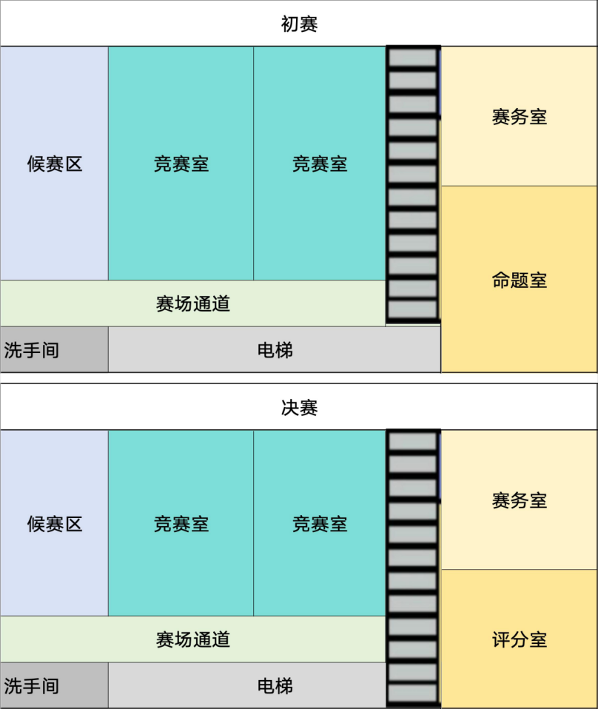
（三）基础设施清单
竞赛所需设备、工具，由赛场提供，未明确在选手携带工具清单中的，一律不得带入赛场。赛场提供的各类工具、材料，选手一律不得带出赛场。赛场提供设施、设备具体如以下清单表所示：
初赛设施、设备清单
序号 | 名称 | 数量 | 技术规格
1 | 电脑 | 1套/选手 | 统一配置
决赛设施、设备清单
序号 | 名称 | 数量 | 技术规格
1 | 电脑 | 1套/选手 | 统一配置
2 | 电脑 | 1套/选手 | CPU：Intel Core Intel i5 14500  内存：32G  硬盘：1TB  系统：Windows10  键盘鼠标：标准
3 | 服务器 | 3台 | 超聚变2288H V6/铂金8380*2/32G DDR4 3200*8/1.92T NVME*2/480G SSD SATA*2/8T HDD *4/1500W*2
3 | 服务器 | 1台 | 2288H V6：  4314*2，4*32G，2*480G，NVIDIA L20 48GB*4
4 | 服务器软件平台 | 1套 | 超聚变FusionOne HCI 23
5 | 数字孪生软件 | 1套 | 统一配置
禁止携带物品清单表
序号 | 设备和材料名称 | 举例
1 | 通讯设备 | 手机、电话手表等
2 | 移动存储设备、电子设备 | U盘、录音笔
3 | 任何与竞赛内容相关的物品 | 复习资料、教材等

五、安全、健康要求
（一）赛场设医务室，配备医护人员，当选手或赛场其他人员发生身体不适时，进行医护处理。
（二）严格按照安全应急预案加强对竞赛全过程的动态管理，确保竞赛活动安全有序。
（三）竞赛过程参赛选手能胜任全部竞赛操作体能要求，并且遵守赛场安全操作规程；对竞赛设施设备应爱护、保管，防止丢失和损坏；服从现场裁判的指挥，接受裁判员、现场技术服务人员的监督和警示，保证操作过程中人身安全和设备安全。
六、本技术文件条款的最终解释权归深圳市南山区人力资源局所有。

